佛山市三水正域铝型材有限公司
自行监测方案

2020年3月1日
1、企业基本情况
企业名称：佛山市三水正域铝型材制品有限公司
法人代表：余嘉耀
所属行业：有色压力延加工
生产周期：连续生产
地址：广东省佛山市三水区大塘工业园A区38-2号
联系人：强伟刚
联系电话：18818715040
电子邮箱：
主要生产设备：公司主要生产工艺为熔铸→挤压→表面处理，表面处理包括氧化着色。公司现有熔铸生产线、挤压生产线、氧化着色生产线等。
废水处理及排放情况：公司拥有1套污水处理设施和1套中水回用设施，采用废水收集→中和暴气→絮凝→沉淀→浓缩→压滤处理工艺，处理能力6000吨/天。废水统一收集处理，达标后统一排放。（附废水处理流程图）
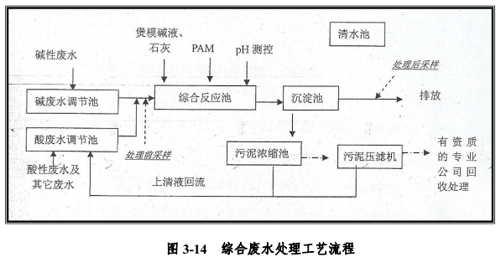
废气处理及排放情况：
熔铸废气：公司建有配套废气处理装置，采用脉冲布袋收集→碱液喷淋对熔铸废气进行处理，处理能力250000m³/h，处理达标后通过1个规定的排污口排放。（附废气处理流程图）
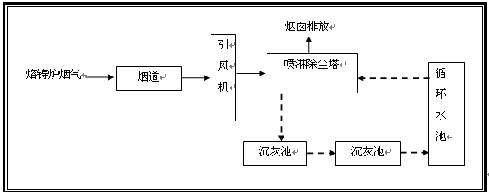
图2 熔铸粉尘废气处理工艺流程

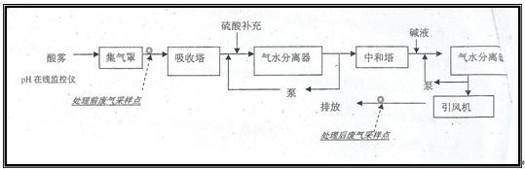
图3 酸雾废气处理工艺流程图

2、监测内容

2.1 监测点位布设
全公司/全厂污染源监测点位、监测因子及监测频次见表1。（附全公司/厂平面布置及监测点位分布图）
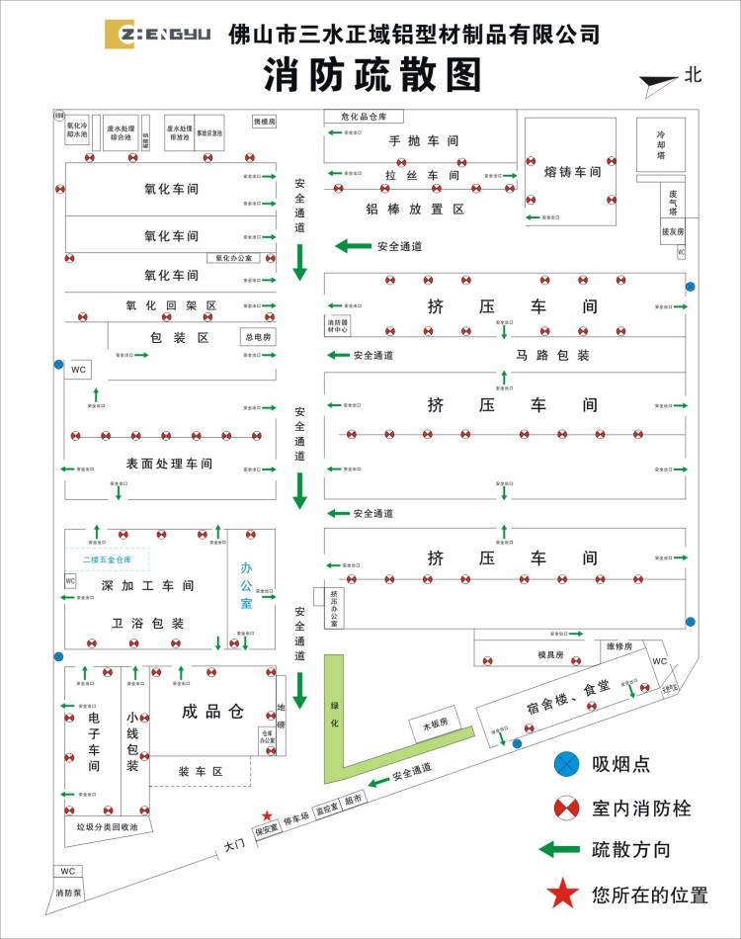

公司全厂平面布置图
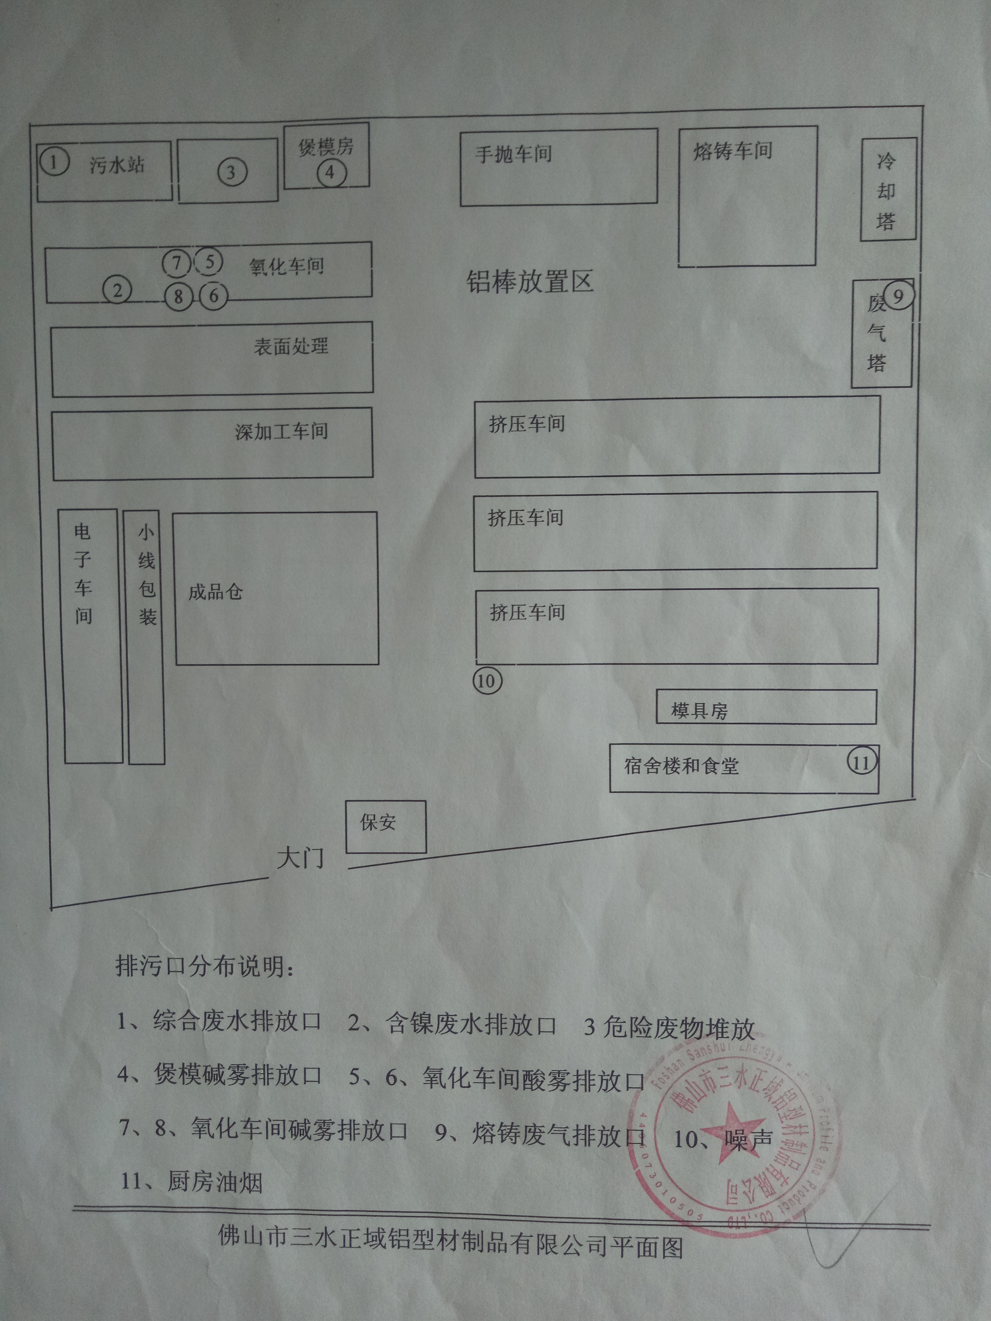

全厂监测点位分布图

表1 全厂污染源点位布设
污染源类型 | 排污口编号 | 排污口位置 | 监测因子 | 监测方式 | 监测频次 | 备注
熔铸废气 | FQ-792006 | 熔铸车间1号环保炉烟囱 | 氮氧化物、二氧化硫、氟及其化合物、汞、颗粒物、铍、铅、烟气黑度 | 自动监测与手工监测相结合 | 二氧化硫、氮氧化物、烟尘安装有在线监测，其余项目每季度监测
有机废气 | FQ-792001 | 氧化硫酸雾2号废气排放口 | 苯、甲苯、二甲苯、总VOCs、非甲烷总烃 | 手工监测 | 每年监测1次
有机废气 | FQ-792002 | 氧化硫酸雾2号废气排放口 | 苯、甲苯、二甲苯、总VOCs、非甲烷总烃 | 手工监测 | 每年监测1次
废水 | WS-792001 | 公司北部废水处理车间外 | pH、氨氮、氟化物、镉、汞、化学需氧量、六价铬、铝、镍、铅、石油类、铁、铜、锌、悬浮物、总氮、总铬、总磷、银、总氰化物 | 手工监测与自动检测相结合 | pH、化学需氧量、氨氮每日监测，其余项目每月监测
厂界噪声 | ▲1# | 公司东部（毗邻321国道） | 厂界噪声 | 手工监测 | 每季度一次（如夜间有生产也需同日监测） | 排污口编号为厂界噪声监测点位
厂界噪声 | ▲2# | 公司南部 | 厂界噪声 | 手工监测 | 每季度一次（如夜间有生产也需同日监测） | 排污口编号为厂界噪声监测点位
厂界噪声 | ▲3# | 公司西部 | 厂界噪声 | 手工监测 | 每季度一次（如夜间有生产也需同日监测） | 排污口编号为厂界噪声监测点位
厂界噪声 | ▲4# | 公司北部 | 厂界噪声 | 手工监测 | 每季度一次（如夜间有生产也需同日监测） | 排污口编号为厂界噪声监测点位
监测方式是指①“自动监测”、②“手工监测”、③“手工监测与自动监测相结合”

2.2 监测时间及工况记录
记录每次开展自行监测的时间，以及开展自行监测时的生产工况。废水排放口安装了在线监测装置，连续监测；废气排放口部分指标自动监测，部分指标手动监测。
2.3 自行监测
2.3.1自行监测技术手段
手工或自动监测
2.3.1.1 受委托的监测机构名称：
2.3.1.2 监测机构监测资质：
2.3.1.3 委托监测的项目：
2.3.1.4 委托监测频次：每季度
2.3.1.5 监测机构人员是否有上岗证：有
2.3.1.5监测分析方法、依据及仪器见表2。（监测分析方法选用国家、行业标准方法）
表2 监测分析方法、依据和仪器
监测因子 |  | 监测分析方法 | 方法来源 | 检出限 | 监测仪器
 |  |  |  |  | 名称 | 型号
废水 | pH | 玻璃电极法 | GB/T 6920-1986 | 0.01无量纲 | pH剂 | Orion 3 star
废水 | 氨氮 | 纳式试剂分光光度法 | HJ535-2009 | 0.025 mg/L | 光栅可见分光光度计 | 722
废水 | 氟化物 | 离子选择电极法 | GB/T 7484-1987 | 0.05 mg/L | 离子计 | PXSJ-226
废水 | 镉 | 电感耦合等离子发射光谱法 | 《水和废水监测分析方法》（第四版） | 0.003 mg/L | ICP-OESOptima8300 | 8300
废水 | 汞 | 原子荧光法 | HJ 694-2014 | 0.00004 mg/L | 双道原子荧光光度计 | AFS-9700
废水 | 化学需氧量 | 快速消解分光光度法 | HJ/T 399-2007 | 3 mg/L | COD快速测定仪光度计 | DR/890
废水 | 六价铬 | 二本碳酰二肼分光光度法 | GB/T 7497-1987 | 0.004 mg/L | 光栅可见分光光度计 | 722
废水 | 铝 | 电感耦合等离子发射光谱法 | 《水和废水监测分析方法》（第四版） | 0.0006 mg/L | ICP-OESOptima8300 | 8300
废水 | 镍 | 电感耦合等离子发射光谱法 | 《水和废水监测分析方法》（第四版） | 0.01mg/L | ICP-OESOptima8300 | 8300
废水 | 铅 | 电感耦合等离子发射光谱法 | 《水和废水监测分析方法》（第四版） | 0.05mg/L | ICP-OESOptima8300 | 8300
废水 | 石油类 | 红外分光光度法 | HJ 637-2012 | 0.04 mg/L | 红外分光测油仪 | OIL480
废水 | 铁 | 电感耦合等离子发射光谱法 | 《水和废水监测分析方法》（第四版） | 0.03mg/L | ICP-OESOptima8300 | 8300
废水 | 铜 | 电感耦合等离子发射光谱法 | 《水和废水监测分析方法》（第四版） | 0.01mg/L | ICP-OESOptima8300 | 8300
废水 | 锌 | 电感耦合等离子发射光谱法 | 《水和废水监测分析方法》（第四版） | 0.006mg/L | ICP-OESOptima8300 | 8300
废水 | 悬浮物 | 重量法 | GB/T 119011989 | 4 mg/L | 电子天平 | MS304S
废水 | 总氮 | 紫外分光光度法 | HJ 636-2012 | 0.05 mg/L | 紫外分光光度计 | UV-1800
废水 | 总铬 | 电感耦合等离子发射光谱法 | 《水和废水监测分析方法》（第四版） | 0.01mg/L | ICP-OESOptima8300 | 8300
废水 | 总磷 | 钼酸铵分光光度法 | GB/T 11893-1989 | 0.01mg/L | 光栅可见分光光度计 | 722
废水 | 银 | 火焰原子吸收分光光度法 | GB/T 11907-1889 | 0.03 mg/L | 原子吸收分光光度计 | GGX-600
废水 | 总氰化物 | 容量法和分光光度法 | HJ 484-2009 | 0.004 mg/L | 光栅可见分光光度计 | 722
熔铸  废气 | 氮氧化物 | 定电位电解法 | HJ 693-2014 | 3 mg/m³ | 烟气分析仪 | testo350
熔铸  废气 | 二氧化硫 | 定电位电解法 | HJ 693-2014 | 3 mg/m³ | 自动烟尘（气）测试仪 | 3012H
熔铸  废气 | 氟及其化合物 | 离子选择电极法 | HJ/T 67-2001 | 0.06 mg/m³ | 自动烟尘（气）测试仪 | 3012H
熔铸  废气 | 汞 | 原子荧光分光光度法 | 《空气和废气监测分析发放》第四版 | 0.00003 mg/m³ | 自动烟尘（气）测试仪 | 3012H
熔铸  废气 | 颗粒物（烟尘） | 固定污染源排气中颗粒物测定与气态污染物采样方法 | GB/T 16157-1996 | 1 mg/m³ | 自动烟尘（气）测试仪 | 3012H
熔铸  废气 | 铍 | 原子荧光分光光度法 | 《空气和废气监测分析发放》第四版 | 0.00003 mg/m³ | 自动烟尘（气）测试仪 | 3012H
熔铸  废气 | 铅 | 火焰原子吸收分光光度法 | HJ 685-2014 | 0.013 mg/m³ | 自动烟尘（气）测试仪 | 3012H
熔铸  废气 | 烟气黑度 | 测烟望远镜法 | 《空气和废气监测分析发放》第四版 | 0级 | 测烟望远镜 | QT201A
有机  废气 | 苯 | 固体吸附-热脱附  气相色谱法 | HJ583-2010 | 0.005mg/m³ | 气相色谱仪 | GC-2014C
有机  废气 | 甲苯 | 固体吸附-热脱附  气相色谱法 | HJ583-2010 | 0.005mg/m³ | 气相色谱仪 | GC-2014C
有机  废气 | 二甲苯 | 固体吸附-热脱附  气相色谱法 | HJ583-2010 | 0.005mg/m³ | 气相色谱仪 | GC-2014C
有机  废气 | 总VOCs | 气相色谱法 | DB44/816-2010  附录E | 0.005 mg/m³ | 气相色谱仪 | GC-2014C
有机  废气 | 非甲烷总烃 | 气相色谱法 | HJ 38-2017 | 0.07 mg/m³ | 气相色谱仪 | GC-950
噪声 | 厂界噪声 | 工业企业厂界环境噪声排放标准 | GB 12348-2008 | 35.0dB（A） | 多功能声级计 | AWA5688

2.4 监测质量保证措施
监测全过程按照相关法律法规、标准和技术规范开展监测活动，选择与监测活动相适应的质控方法，包括按规范要求做好水样采集、保存工作，并实施记录；使用标准物质、空白试验、平行样测定等措施；出具监测数据所需的主要监测设备，应依法送有资质的计量检定单位进行检定或校准，并在检定或校准合格的有效期内使用。安装了废水在线监测系统，委托长天思源有限公司运营维护。

3、执行标准
各污染因子排放标准限值见表3。

表3 各污染因子排放标准限值
污染物类别 | 监测点位 | 污染因子 | 执行标准 | 标准限值 | 单位
熔铸废气 | FQ-792006 | 氮氧化物 | GB9078-1996 | —— | mg/m³
熔铸废气 | FQ-792006 | 二氧化硫 | GB9078-1996 | ≤850 | mg/m³
熔铸废气 | FQ-792006 | 氟及其化合物 | GB9078-1996 | ≤6 | mg/m³
熔铸废气 | FQ-792006 | 汞 | GB9078-1996 | ≤1.0 | mg/m³
熔铸废气 | FQ-792006 | 烟尘 | GB9078-1996 | ≤150 | mg/m³
熔铸废气 | FQ-792006 | 铍 | GB9078-1996 | ≤0.01 | mg/m³
熔铸废气 | FQ-792006 | 铅 | GB9078-1996 | ≤10 | mg/m³
熔铸废气 | FQ-792006 | 烟气黑度 | GB9078-1996 | ≤1 | 级
有机废气 | FQ-792001  FQ-792002 | 苯 | DB44/816-2010 | ≤1 | mg/m³
有机废气 | FQ-792001  FQ-792002 | 甲苯与二甲苯合计 | DB44/816-2010 | ≤18 | mg/m³
有机废气 | FQ-792001  FQ-792002 | 总VOCs | DB44/816-2010 | ≤90 | mg/m³
有机废气 | FQ-792001  FQ-792002 | 非甲烷总烃 | DB44/816-2010 | ≤120 | mg/m³
废水 | WS-792001 | pH值 | GB21900-2008表3 | 6~9 | 无量纲
废水 | WS-792001 | 氨氮 | GB21900-2008表2 | ≤15 | mg/L
废水 | WS-792001 | 氟化物 | GB21900-2008表3 | ≤10 | mg/L
废水 | WS-792001 | 镉 | GB21900-2008表3 | ≤0.01 | mg/L
废水 | WS-792001 | 汞 | GB21900-2008表3 | ≤0.005 | mg/L
废水 | WS-792001 | 化学需氧量 | GB21900-2008表2 | ≤80 | mg/L
废水 | WS-792001 | 六价铬 | GB21900-2008表3 | ≤0.1 | mg/L
废水 | WS-792001 | 铝 | GB21900-2008表3 | ≤2.0 | mg/L
废水 | WS-792001 | 镍 | GB21900-2008表2 | ≤0.5 | mg/L
废水 | WS-792001 | 铅 | GB21900-2008表3 | ≤0.1 | mg/L
废水 | WS-792001 | 石油类 | GB21900-2008表3 | ≤2.0 | mg/L
废水 | WS-792001 | 铁 | GB21900-2008表3 | ≤2.0 | mg/L
废水 | WS-792001 | 铜 | GB21900-2008表2 | ≤0.5 | mg/L
废水 | WS-792001 | 锌 | GB21900-2008表3 | ≤1.0 | mg/L
废水 | WS-792001 | 悬浮物 | GB21900-2008表3 | ≤30 | mg/L
废水 | WS-792001 | 总氮 | GB21900-2008表2 | ≤20 | mg/L
废水 | WS-792001 | 总铬 | GB21900-2008表3 | ≤0.5 | mg/L
废水 | WS-792001 | 总磷 | GB21900-2008表2 | ≤1.0 | mg/L
废水 | WS-792001 | 银 | GB21900-2008表3 | ≤0.1 | mg/L
废水 | WS-792001 | 总氰化物 | GB21900-2008表3 | ≤0.2 | mg/L
厂界噪声 | ▲1# | 厂界噪声 | GB 12348-2008 | 70 | Leq（A）
厂界噪声 | ▲2# | 厂界噪声 | GB 12348-2008 | 65 | Leq（A）
厂界噪声 | ▲3# | 厂界噪声 | GB 12348-2008 | 65 | Leq（A）
厂界噪声 | ▲4# | 厂界噪声 | GB 12348-2008 | 65 | Leq（A）
周边环境（根据环评要求）

4、监测方案的实施
本监测方案于2020年3月1日开始执行。

